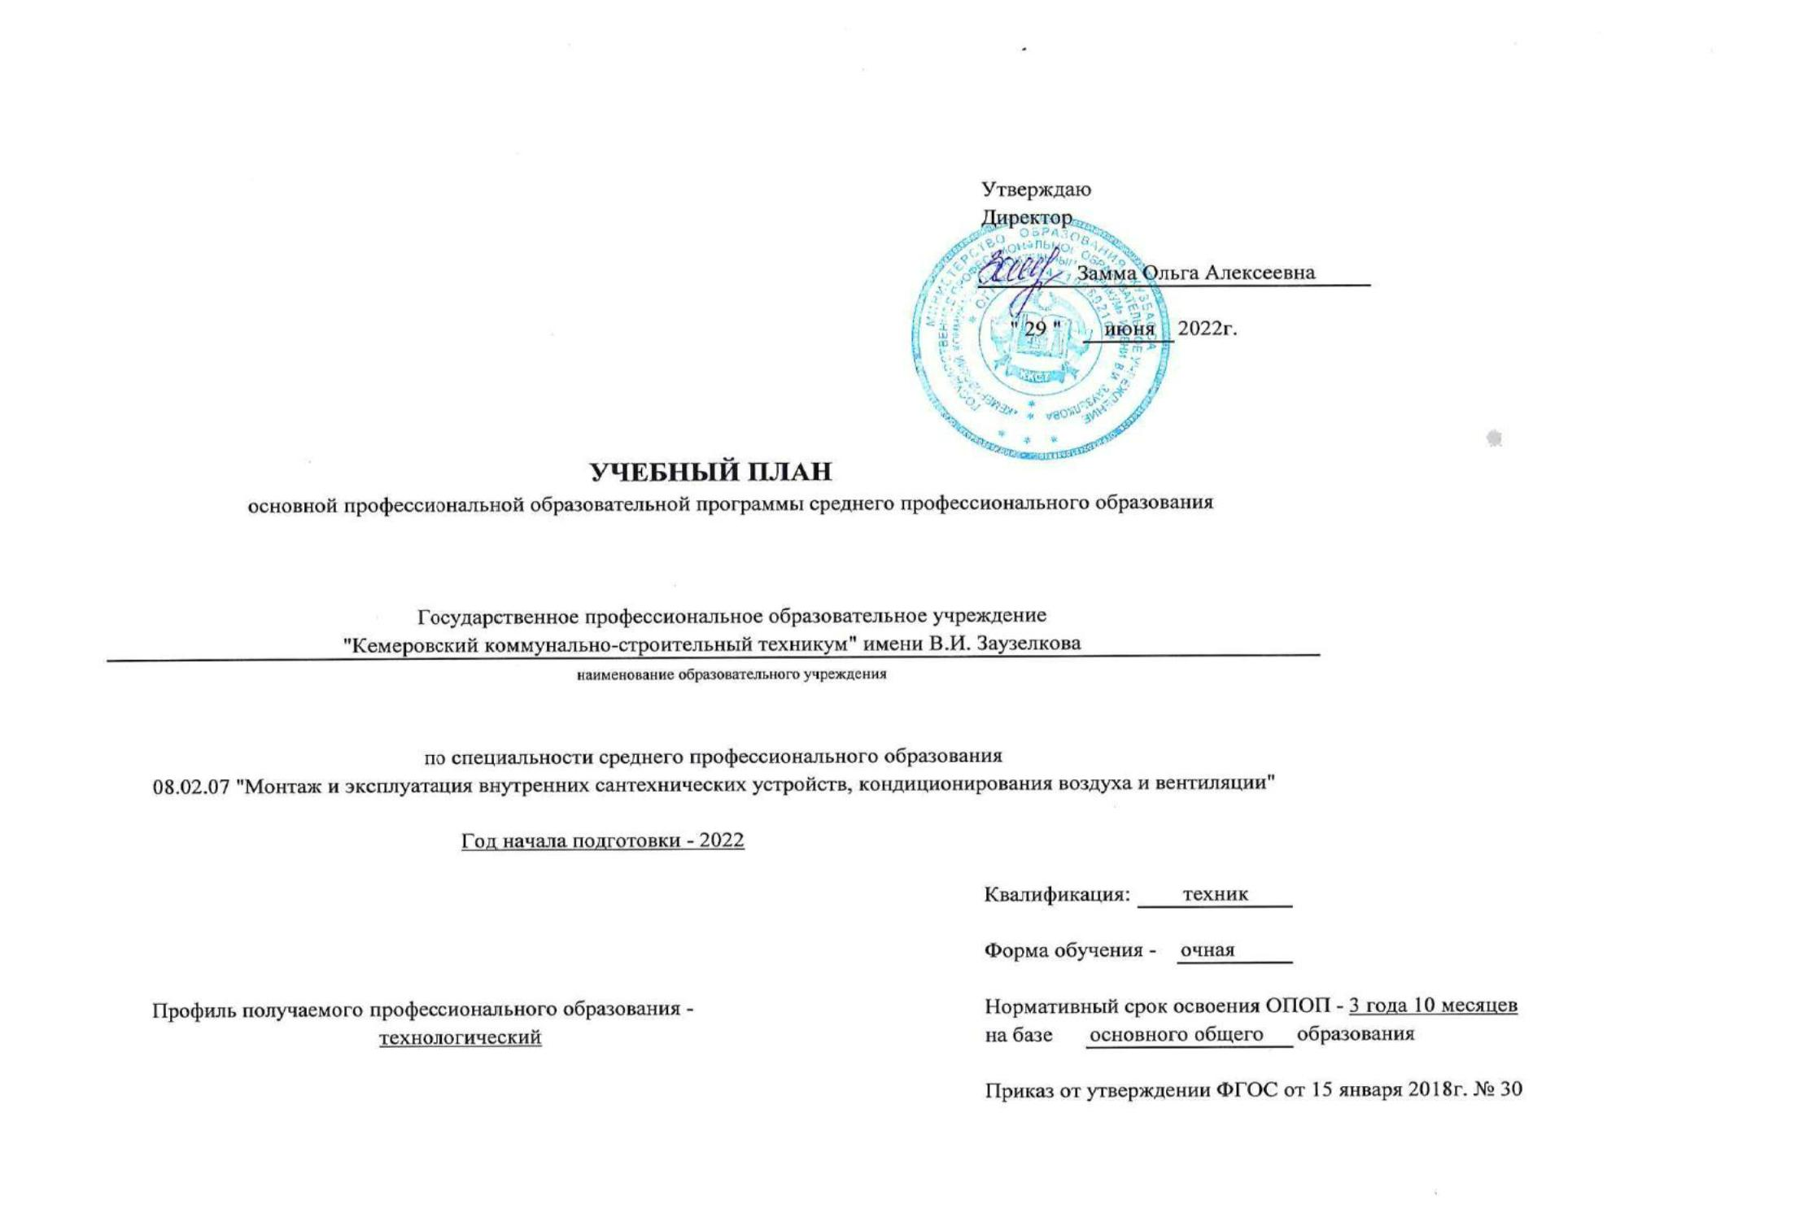

**0**

**8.02.07 Монтаж и эксплуатация внутренних сантехнических устройств, кондиционирования воздуха и вентиляции год начала подготовки 2022**

**1**

**График учебного процесса**

**Сентябрь**

**Октябрь**

**Ноябрь**

**Декабрь**

**Январь**

**Февраль**

**Март**

**Апрель**

**Май**

**Июнь**

**Июль**

**Август**

**Курс**

**1**

**2**

**3**

**4**

**5**

**6**

**7**

**8**

**9**

**10 11 12 13 14 15 16 17 18 19 20 21 22 23 24 25 26 27 28 29 30 31 32 33 34 35 36 37 38 39 40 41 42 43 44 45 46 47 48 49 50 51 52**

**I**

**=**

**=**

**=**

**=**

**=**

**=**

**=**

**=**

**:: ::**

**::**

**=**

**=**

**::**

**=**

**=**

**=**

**\***

**=**

**=**

**=**

**\***

**=**

**=**

**=**

**\***

**=**

**=**

**=**

**\***

**=**

**=**

**=**

**\***

**=**

**=**

**=**

**\***

**=**

**=**

**=**

**\***

**=**

**=**

**=**

**\***

**II**

**::**

**::**

**::**

**0**

**0**

**8**

**0**

**8**

**III**

**IV**

**0**

**0**

**0**

**0**

**0**

**0**

**8**

**X**

**8**

**X**

**8**

**X**

**8**

**X**

**8**

**8**

**8**

**8**

**8**

**8**

**8**

**8**

**8**

**8**

**8**

**8**

**::**

D

D

D

D **IIIIII \***

**Обозначения:**

**Обучение по дисциплинам и междисциплинарным курс**

**Промежуточная аттестация**

**0**

**8**

**X**

**Учебная практика**

D

**Подготовка к государственной (итоговой) аттестации**

**III Государственная (итоговая) аттестация**

**Неделя отсутствует**

**:**

**:**

**Производственная практика (по профилю специальности)**

**Производственная практика (преддипломная)**

**=**

**Каникулы**

**\***

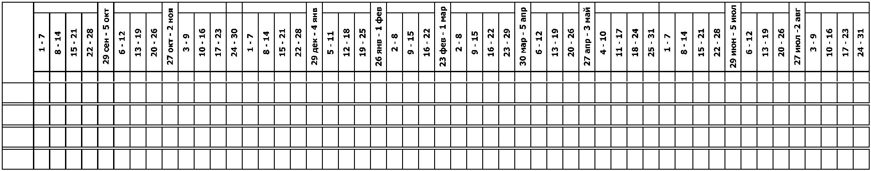

**1**

**. Сводные данные по бюджету времени в неделях**

**Обучение по лисциплинам**

**и междисциплинарным**

**курсам**

**Государственная**

**(итоговая)**

**Производственная практика**

**по профилю**

**специальности**

**Учебная**

**практика**

**Самостоятельная Промежуточная**

**Всего (по**

**курсам)**

**Курсы**

**Каникулы**

**работа**

**аттестация**

**преддипломная**

**аттестация**

**1**

**2**

39

36

24

21

**120**

**3**

0

3

6

0

**9**

**4**

0

**5**

0

0

0

4

**4**

**6**

-

**7**

2

2

2

2

**8**

**8**

0

0

0

6

**6**

**9**

41

41

42

41

**165**

**10**

11

11

10

2

I курс

II курс

III курс

IV курс

**Всего**

0

-

10

8

-

-

**18**

**0**

**34**

**1**

**. Сводные данные по бюджету времени в часах**

**Обучение по лисциплинам**

**и междисциплинарным**

**курсам**

**Производственная практика**

**по профилю**

**специальности**

**Государственная**

**итоговая**

**Учебная**

**практика**

**Самостоятельная Промежуточная**

**Всего (по**

**курсам)**

**Курсы**

**Каникулы**

**преддипломная**

**работа**

**аттестация**

**аттестация**

**1**

**2**

**3**

0

**4**

0

**5**

0

**6**

0

**7**

72

72

72

72

**288**

**8**

0

**9**

**10**

-

I курс

1404

1154

770

1476

1476

1512

1476

**5940**

II курс

III курс

IV курс

**Всего**

108

216

0

0

0

142

94

76

**312**

0

-

360

288

**648**

0

0

-

680

144

**144**

216

**216**

-

**4008**

**324**

**-**



**2. План учебного процесса 08.02.07 Монтаж и эксплуатация внутренних сантехнических устройств, кондиционирования воздуха и вентиляции 2022 (9 классов)**

**Распределение учебной нагрузки по курсам и**

**семестрам (час в семестр)**

**Объем**

**образовательной**

**нагрузки**

**Форма промежуточной аттестации**

**Учебная нагрузка обучающихся (час)**

**Во взаимодействии с преподавателем**

**I курс**

**II курс**

**III курс**

**IV курс**

**Нагрузка на дисциплины и**

**МДК**

**в т.ч. по учебным**

**дисциплинам и МДК**

**Наименование циклов, дисциплин,**

**профессиональных модулей, МДК, практик**

**1**

**7**

**сем/1 2сем/ 3сем/ 4сем/ 5сем/ 6сем/ 7сем/ 8сем/**

**нед 24нед 17нед 24нед 17нед 25нед 17нед 18нед**

**1**

**2**

**Итого час./нед.**

**3**

**4**

**5**

**6**

**7**

**8**

**9**

**10**

**11**

**12**

**13**

**14**

**15**

**36**

**16**

**36**

**17**

**36**

**0**

**18**

**36**

**0**

**19**

**36**

**0**

**20**

**36**

**0**

**21**

**36**

**0**

**22**

**36**

**0**

**23**

**24**

**О.00**

**ОБЩЕОБРАЗОВАТЕЛЬНЫЙ ЦИКЛ**

**0**

**0**

**12**

**6**

**4**

**3**

**1476**

**964**

**0**

**0**

**1476**

**932**

**878**

**520**

**526**

**358**

**0**

**0**

**0**

**0**

**24**

**18**

**48**

**36**

**612**

**864**

**1476**

**964**

**0**

**0**

**Общеобразовательные учебные дисциплины**

**(общие) базовые**

**ОУДб.00**

**370**

**562**

**0**

**0**

**0**

**0**

**0**

**0**

ОУДб.01 Русский язык

**2**

**2**

**96**

**119**

**117**

**260**

**117**

**117**

**70**

0

0

0

0

0

0

0

0

**96**

**119**

**117**

**260**

**117**

**117**

**70**

**58**

**71**

0

**20**

**30**

**117**

**74**

0

0

0

0

0

0

0

0

0

0

0

0

0

0

0

0

0

**6**

**6**

0

**6**

0

0

0

0

**12**

**12**

0

**34**

**51**

**51**

**62**

**51**

**51**

**34**

**36**

**62**

**68**

**66**

**198**

**66**

**66**

**36**

0

0

0

0

0

0

0

0

0

0

0

0

0

0

0

0

0

0

0

0

0

0

0

0

0

0

0

0

0

0

0

0

0

0

0

0

0

0

0

0

0

0

0

0

0

0

0

0

0

**96**

**119**

**117**

**260**

**117**

**117**

**70**

0

0

0

0

0

0

0

0

ОУДб.02 Литература

ОУДб.03 Иностранный язык

ОУДп.04 Математика

**2**

**2**

**168**

**117**

**20**

**56**

**30**

**12**

0

ОУДб.05 История

**2**

**1,2**

**2**

ОУДб.06 Физическая культура

ОУДб.07 Основы безопасности жизнедеятельности

ОУДб.08 Астрономия

**97**

**14**

**6**

0

0

**1**

**36**

**36**

0

**36**

**По выбору из обязательных предметных**

**областей**

**ОУДп.00**

**0**

**0**

**3**

**2**

**1**

**2**

**349**

**0**

**349**

**239**

**92**

**0**

**0**

**6**

**12**

**125**

**224**

**0**

**0**

**0**

**0**

**0**

**0**

**349**

**0**

ОУДб.9 Информатика

**100**

**139**

**78**

0

0

**100**

**139**

**78**

**40**

**101**

**66**

**32**

**119**

**76**

0

**60**

**20**

**12**

**0**

0

0

0

0

**6**

0

**12**

0

**40**

**51**

**34**

**0**

**60**

**88**

**44**

**32**

**78**

**42**

**36**

0

0

0

0

0

0

0

0

0

0

0

0

0

**100**

**139**

**78**

0

ОУДп.10 Физика

0

0

ОУДп.11 Химия

**2**

**2**

0

0

0

0

0

0

0

0

0

0

0

ОУДб.12 Родная литература

**ОУД.00 Учебные дисциплины дополнительные**

ОУДб.13 Обществознание

ОУД.14 Проектная деятельность

ОУДб.15 Биология

**32**

0

**32**

0

0

0

0

0

0

0

0

0

0

**32**

0

**3**

**0**

**195**

**76**

**0**

**195**

**76**

**76**

0

**0**

**0**

0

**0**

**0**

**117**

**34**

**32**

**51**

**0**

**0**

**0**

**0**

**0**

**0**

**0**

**195**

**76**

**0**

0

**2**

0

0

0

0

0

0

0

0

0

0

**2**

**68**

0

**68**

**68**

**8**

0

0

0

0

0

0

0

0

0

0

**68**

0

**1**

**51**

0

**51**

**43**

0

0

0

0

0

0

0

0

0

0

**51**

0

**ПП.00**

**ПРОФЕССИОНАЛЬНАЯ ПОДГОТОВКА**

**26**

**24**

**0**

**4248**

**312**

**3936**

**1500 1004**

**90**

**1116**

**50**

**176**

**0**

**612**

**864**

**612**

**900**

**612**

**648**

**2952**

**1296**

**Общий гуманитарный и социально-**

**экономический цикл**

**ОГСЭ.00**

**8**

**9**

**572**

**58**

**514**

**176**

**338**

**0**

**0**

**0**

**0**

**0**

**0**

**118**

**122**

**112**

**120**

**56**

**44**

**468**

**104**

ОГСЭ.01 Основы философии

ОГСЭ.02 История

**5**

**3**

**56**

**56**

**6**

**6**

**50**

**50**

**46**

**30**

**4**

0

0

0

0

0

0

0

0

0

0

0

0

0

0

0

**56**

0

0

0

0

0

0

**56**

**56**

**0**

**0**

**20**

**56**

0

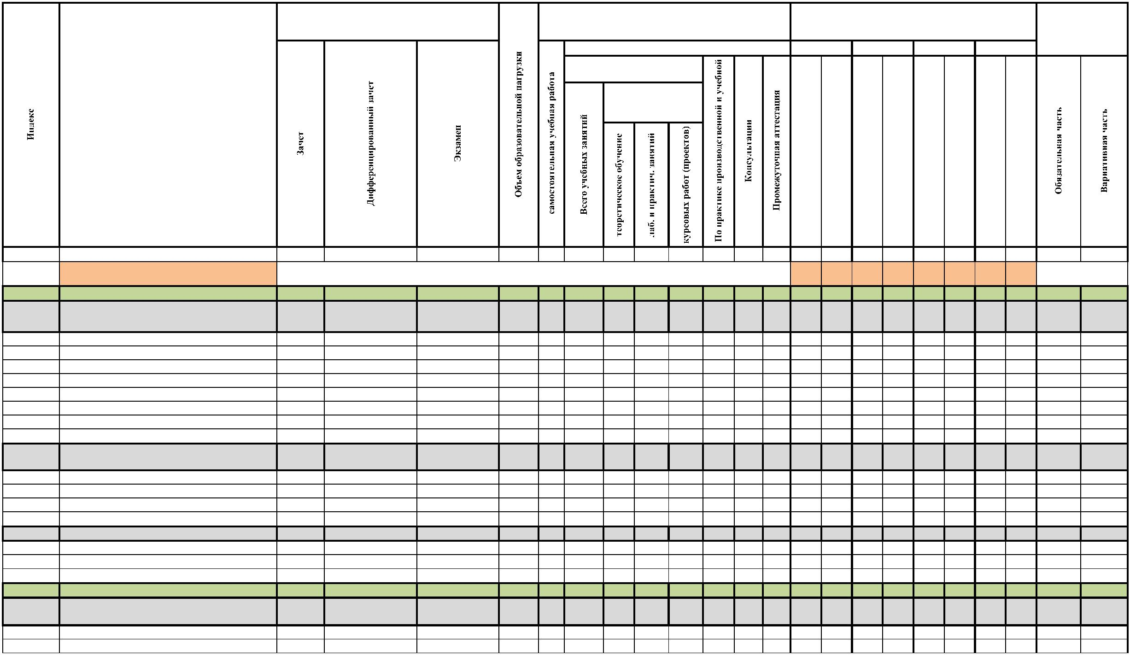

Иностранный язык в профессиональной

деятельности

ОГСЭ.03

**357**

**468**

**160**

**16**

**144**

0

**144**

0

0

0

0

0

0

**30**

**30**

**28**

**22**

**28**

**22**

**160**

**0**

ОГСЭ.04 Физическая культура

**345678**

**162**

**34**

**16**

**4**

**146**

**30**

**2**

**144**

**10**

**10**

**6**

0

0

0

0

0

0

0

0

0

0

0

0

0

0

0

0

0

0

0

0

0

0

0

0

**32**

0

**30**

0

**28**

0

**22**

34

42

0

**28**

0

**22**

0

**162**

**34**

**0**

**0**

**0**

ОГСЭ.05 Психология общения

**6**

**6**

**4**

**20**

**28**

**50**

ОГСЭ.06 Основы финансовой граммотности

ОГСЭ.07 Русский язык и культура речи

**42**

**4**

**38**

0

0

0

0

0

**42**

**62**

**62**

**6**

**56**

0

**62**

0

0

0

0

**Математический и общий естественнонаучный**

**цикл**

**ЕН.00**

**1**

**2**

**154**

**16**

**138**

**68**

**44**

**0**

**0**

**6**

**20**

**0**

**0**

**48**

**50**

**0**

**56**

**0**

**0**

**144**

**10**

ЕН.01

ЕН.02

ЕН.03

Математика

**3**

**4**

**6**

**48**

**50**

**56**

**4**

**6**

**6**

**44**

**44**

**50**

**22**

**14**

**32**

**12**

**22**

**10**

0

0

0

0

0

0

**2**

**2**

**2**

**8**

**6**

**6**

0

0

0

0

0

0

**48**

0

0

**50**

0

0

0

**0**

0

0

0

0

0

0

0

0

**48**

**50**

**46**

**0**

**0**

Информатика

Экологические основы природопользования

0

56

**10**

**ОП.00**

**Общепрофессиональный цикл**

**5**

**4**

**10**

**1048**

**104**

**944**

**528**

**300**

**30**

**0**

**20**

**66**

**0**

**0**

**358**

**196**

**134**

**106**

**178**

**76**

**612**

**436**

ОП.01

ОП.02

ОП.03

Инженерная графика

Техническая механика

**116**

**88**

**12**

**8**

**104**

**80**

**20**

**52**

**52**

**84**

**18**

**18**

0

0

0

0

0

0

0

**2**

**2**

0

**8**

**8**

0

0

0

0

0

0

0

**116**

0

0

0

0

0

0

0

0

0

0

0

0

0

**50**

**40**

**40**

**66**

**48**

**48**

**3**

**3**

**88**

**88**

Электротехника и электроника

**88**

**8**

**80**

0

Материалы и изделия сантехнических устройств и

систем обеспечения микроклимата

ОП.04

ОП.05

ОП.06

**4**

**80**

**60**

**74**

**8**

**72**

**42**

**22**

0

0

**2**

**6**

0

0

0

**80**

0

0

0

0

0

0

0

0

**30**

**50**

Основы строительного производства

**3**

**6**

**8**

**54**

**66**

**46**

**44**

**8**

0

0

0

0

0

0

0

0

0

0

**60**

0

0

0

0

0

**30**

**34**

**30**

**40**

Основы гидравлики, теплотехники и аэродинамики

**5**

**14**

**2**

**6**

0

**74**

ОП.07

ОП.08

ОП.09

Сварка и резка материалов

Основы геодезии

**3**

**3**

**6**

**52**

**70**

**60**

**6**

**8**

**6**

**46**

**62**

**54**

**30**

**42**

**24**

**8**

0

0

0

0

0

0

**2**

**2**

**2**

**6**

**6**

**8**

0

0

0

0

0

0

**52**

**70**

0

0

0

0

0

0

0

0

0

0

0

0

0

0

0

**52**

**36**

**30**

0

**12**

**20**

**34**

**30**

Нормирование труда и сметы

**60**

Информационные технологии в профессиональной

деятельности

ОП.10

ОП.11

**5**

**60**

**46**

**6**

**4**

**54**

**42**

**22**

**32**

**24**

**10**

0

0

0

0

**2**

**6**

0

0

0

0

**60**

0

0

0

0

0

**34**

**46**

**26**

0

0

Правовое обеспечение профессиональной

деятельности

**7**

**8**

0

0

0

**46**

0

0

0

0

0

0

0

0

0

0

0

ОП.12

ОП.13

ОП.14

ОП.15

Экономика организации

Менеджмент

**8**

**6**

**104**

**36**

**10**

**4**

**94**

**32**

**42**

**62**

**32**

**22**

**26**

**42**

**24**

**10**

**8**

**30**

0

0

0

0

0

**2**

0

**2**

0

**6**

0

**6**

0

0

0

0

0

0

0

0

0

0

0

0

0

0

0

**64**

0

**40**

**36**

0

**40**

**36**

**46**

**68**

**64**

0

Охрана труда

**46**

**4**

0

**46**

0

0

0

Безопасность жизнедеятельности

**7**

**68**

**6**

**20**

0

**68**

0

0

**П.00**

**Профессиональный цикл**

**10**

**12**

**3**

**2330**

**608**

**134**

**46**

**2340**

**728**

**322**

**74**

**60**

**30**

**972**

**24**

**90**

**0**

**0**

**88**

**496**

**366**

**618**

**378**

**120**

**384**

**230**

**1584**

**746**

**224**

**Организация и контроль работ по монтажу**

**систем водоснабжения и водоотведения,**

**отопления, вентиляции и кондиционирования**

**воздуха**

**ПМ.01**

**1**

**562**

**286**

**144**

**6**

**22**

**0**

**0**

**0**

**0**

**0**

**258**

**384**

Реализация технологических процессов монтажа

МДК.01.01 систем водоснабжения и водоотведения, отопления,

вентиляции и кондиционирования воздуха

**8**

**6**

**196**

**20**

**26**

**176**

**232**

**128**

**158**

**40**

**34**

0

0

0

**2**

**2**

**6**

**8**

0

0

0

0

0

0

0

0

0

0

0

**120**

**76**

**110**

**120**

**86**

Контроль соответствия качества монтажа систе

водоснабжения и водоотведения, отопления,

МДК.01.02 вентиляции и кондиционирования воздуха

требованиям нормативной и технической

документации

**258**

**144**

**30**

**258**

0

0

**138**

0

0

0

0

0

0

0

0

0

0

0

0

**144**

**10**

ПП.01.01 Производственная практика

ПМ.01.ЭК Квалификационнй экзамен

**8**

0

0

144

10

0

0

0

0

0

0

**144**

0

0

0

0

**144**

**10**

0

0

**1**

**0**

**8**

0

**2**

**8**



**Организация и контроль по эксплуатации**

**систем водоснабжения и водоотведения,**

**отопления, вентиляции и кондиционирования**

**воздуха**

**ПМ.02**

**1**

**3**

**7**

**7**

**392**

**146**

**92**

**24**

**14**

**10**

**368**

**132**

**82**

**144**

**94**

**54**

**30**

**24**

**0**

0

0

**144**

0

**6**

**2**

**2**

**20**

**6**

**0**

0

0

**0**

0

0

**0**

0

0

**0**

0

0

**0**

0

0

**0**

0

0

**238**

**146**

**92**

**154**

0

**296**

**80**

**96**

**66**

**30**

Организация и контроль по эксплуатации систем

МДК.02.01 водоснабжения и водоотведения, отопления,

вентиляции и кондиционирования воздуха

Реализация технологических процессов

эксплуатации систем водоснабжения и

водоотведения, отопления, вентиляции и

кондиционирования воздуха

МДК.02.02

**50**

0

**6**

0

**62**

ПП.02.01 Производственная практика

ПМ.02.ЭК Квалификационнй экзамен

**8**

**4**

**144**

**10**

0

0

144

10

0

0

0

0

0

0

**144**

0

0

0

0

0

0

0

0

0

0

0

0

0

0

0

0

**144**

**10**

**144**

**10**

0

0

**8**

**4**

0

**2**

**8**

**Участие в проектировании систем**

**ПМ.03**

**водоснабжения и водоотведения, отопления,**

**вентиляции и кондиционирования воздуха**

**850**

**272**

**52**

**28**

**798**

**244**

**246**

**134**

**158**

**90**

**30**

**324**

**8**

**4**

**32**

**16**

**0**

**0**

**88**

**88**

**314**

**114**

**222**

**70**

**216**

**10**

**0**

**534**

**108**

**316**

**164**

Особенности проектирования систем

МДК.03.01 водоснабжения и водоотведения, отопления,

вентиляции и кондиционирования воздуха

**45**

**5**

0

0

0

0

0

0

0

Реализация проектирования систем водоснабжения

и водоотведения, отопления, вентиляции и

кондиционирования воздуха с использованием

компьютерных технологий

МДК.03.02

**4**

**244**

**24**

**220**

**112**

**68**

**30**

0

**2**

**8**

0

0

0

**164**

**80**

0

0

0

**92**

**152**

УП.03.01 Геодезическая практика

Практика по проектированию систем

УП.03.02 водоснабжения и водоотведения, отопления,

вентиляции и кондиционирования воздуха

**4**

**5**

**6**

**36**

**72**

0

0

36

72

0

0

0

0

0

0

**36**

**72**

0

0

0

0

0

0

0

0

0

0

**36**

0

0

0

0

0

0

0

**36**

**72**

0

0

0

**72**

ПП.03.01 Производственная практика

ПМ.03.ЭК Квалификационнй экзамен

**216**

**10**

0

0

216

10

0

0

0

0

0

0

**216**

0

0

0

0

0

0

0

0

0

0

0

0

**216**

0

0

0

**216**

**10**

0

0

**7**

**2**

0

**2**

**8**

0

**10**

**Выполнение работ по профессии 18560 Слесарь-**

**сантехник**

**ПМ.04**

**4**

**480**

**110**

**12**

**12**

**468**

**98**

**52**

**52**

**36**

**36**

**0**

**360**

**4**

**2**

**16**

**8**

**0**

**0**

**0**

**182**

**110**

**144**

**144**

**10**

**0**

**370**

**110**

**110**

Технология выполнения работ по профессии 18560

Слесарь-сантехник

МДК 04.01

**4**

0

0

0

0

0

0

0

0

0

0

УП.04.01 Сварочная практика

**4**

**5**

**5**

**6**

**72**

**72**

0

0

72

72

0

0

0

0

0

0

0

0

0

0

0

0

0

0

**72**

**72**

0

0

0

0

0

0

0

0

0

0

**72**

0

0

**72**

**72**

0

0

0

0

0

0

0

**72**

**72**

0

УП.04.02 Слесарно-механическая практика

УП.04.03 Трубозаготовительная практика

ПП.04.01 Производственная практика

ПМ.04.ЭК Квалификационнй экзамен

0

**72**

0

72

0

**72**

0

0

0

0

0

0

0

0

0

**72**

0

0

**144**

**10**

0

144

10

0

**144**

0

0

0

0

0

0

0

**144**

0

0

0

**144**

**10**

**7**

0

0

**2**

**8**

0

0

0

0

0

**10**

0

0

0

**ПДП.00 Преддипломная практика**

**Всего**

**8**

**144**

**5724**

0

144

**5412**

0

**144**

**972**

0

0

0

0

0

0

0

0

**144**

**648**

**144**

**4428**

**0**

**3**

**42**

**28**

**312**

**2378 1530**

**90**

**74**

**224**

**612**

**864**

**612**

**864**

**612**

**900**

**612**

**1296**

**Государственная итоговая аттестация,**

**включающая демонстрационный экзамен**

**ГИА.00**

**Итого**

**216**

**216**

**6нед**

**5940**

**4644**

**1296**

Государственная (итоговая) аттестация

дисциплин и МДК

учебной практики

**612**

**792**

**514**

**640**

**108**

**320**

**216**

**450**

**538**

**142**

1

. Программа обучения по специальности

.1 Дипломный проект (работа), дем. экзамен

0

0

0

0

0

0

1

производств. практики

преддиплом. практики

0

0

0

0

0

0

0

0

0

0

**360**

0

0

**288**

**144**

Выполнение дипломного проекта (работы), подготовка к дем. экзамену с 18.05.2025г по 14.06.2025г (всего 4 нед)

0

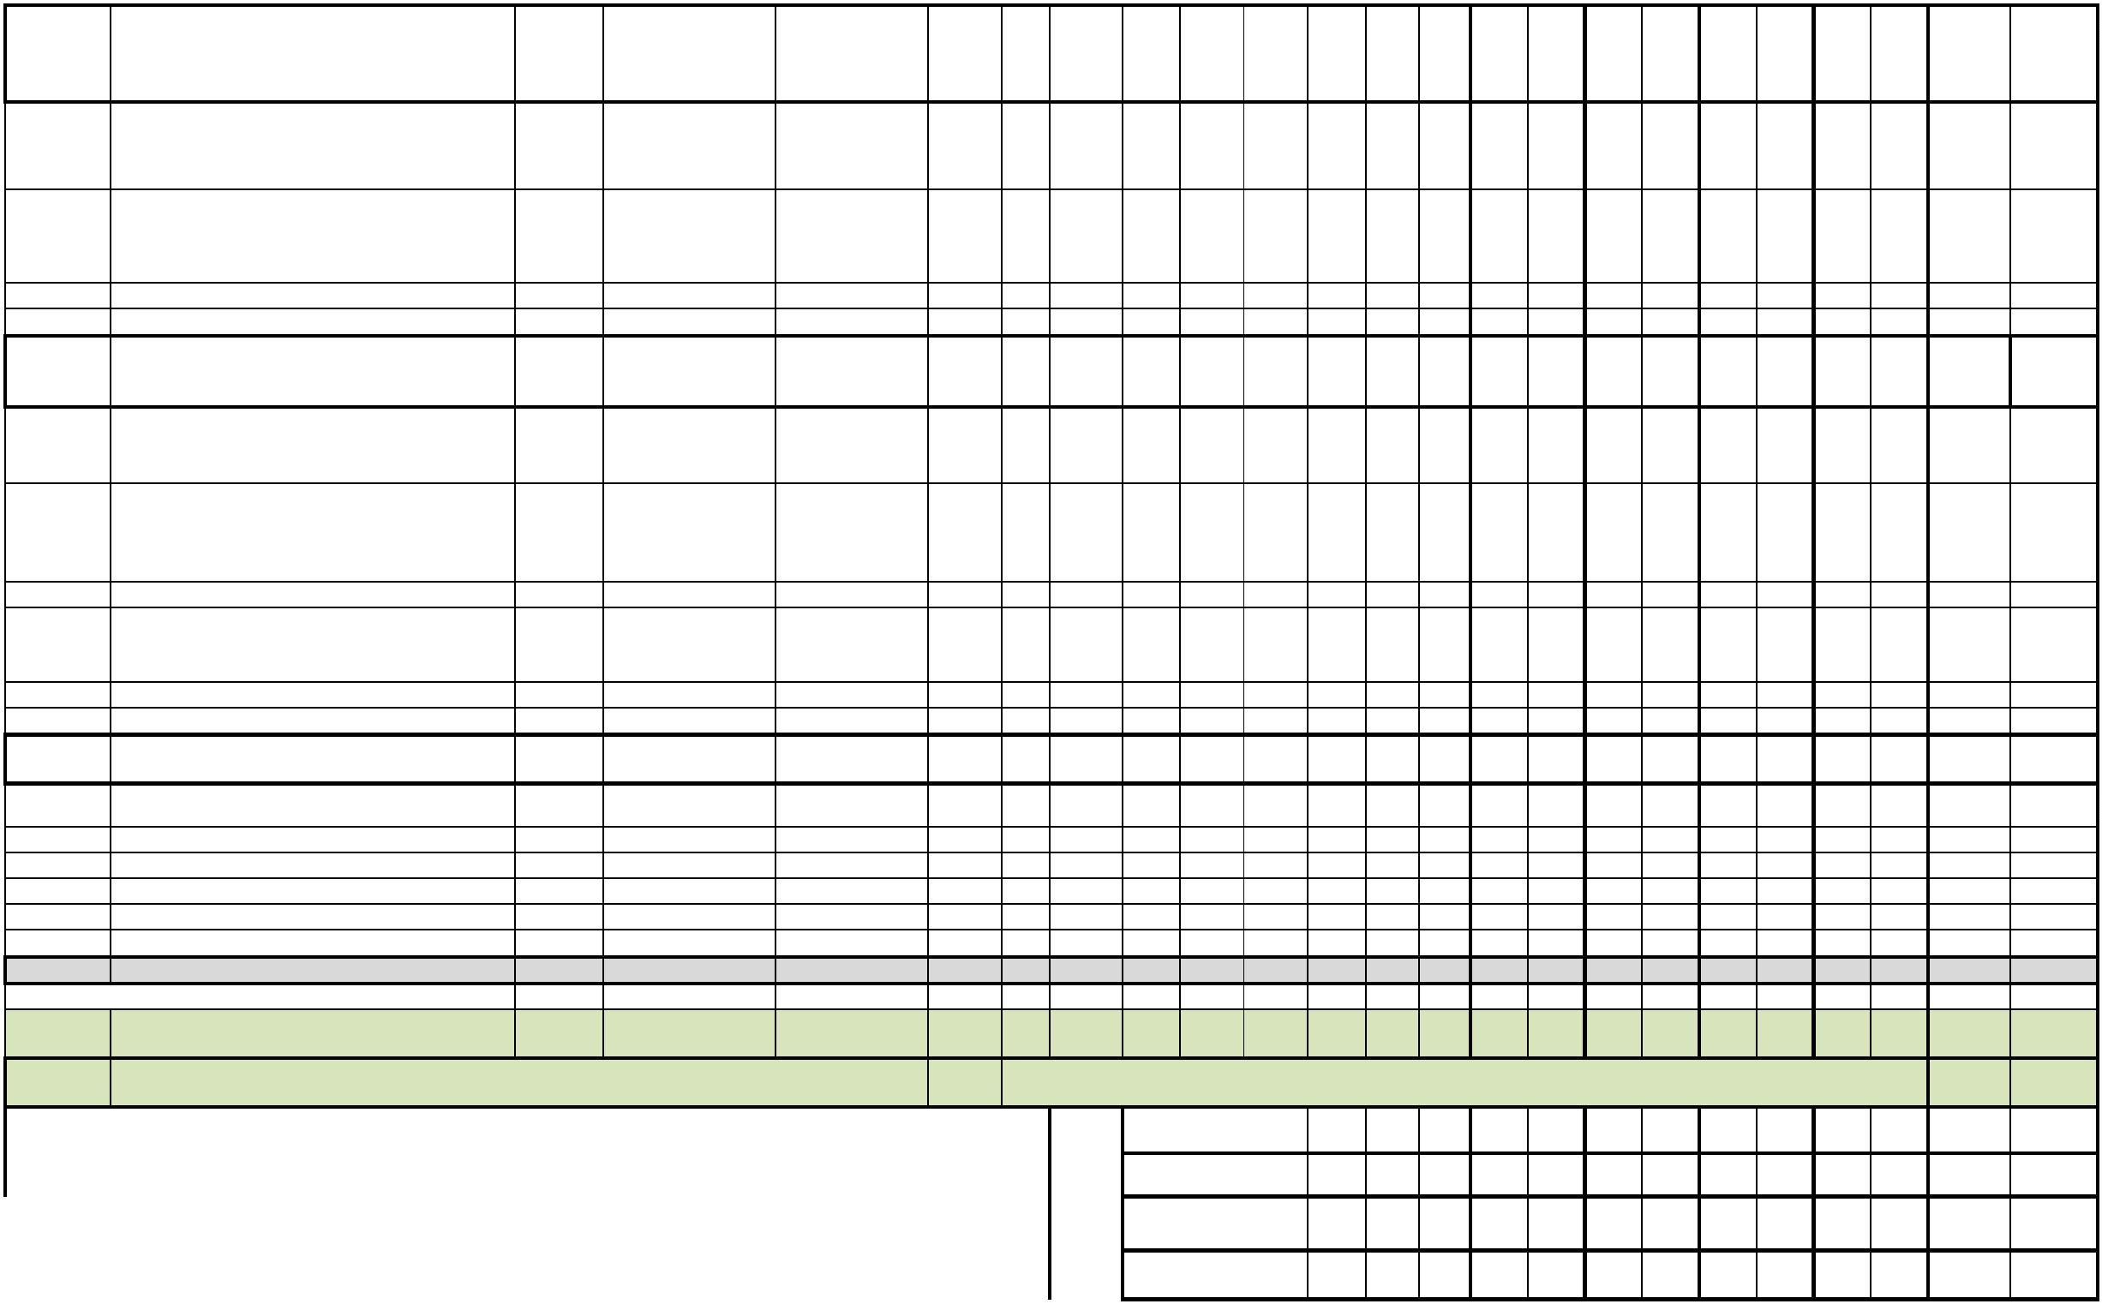

Защита дипломного проекта (работы), дем. экзамен с 15.06.2025г. по 28.06.2025г. (всего 2 нед)

консультации

экзамены

0

0

**24**

**48**

**8**

**8**

**8**

**8**

**8**

**8**

**28**

**28**

**28**

**28**

**28**

**28**

самостоятельная

работа

0

0

**62**

**80**

**40**

**54**

**38**

**38**

ВСЕГО

**612**

**864**

**4**

**612**

**4**

**864**

**4**

**612**

**4**

**900**

**4**

**612**

**4**

**648**

**4**

Количество экзаменов

0

Количество зачетов

**0**

**3**

**0**

**9**

**1**

**4**

**0**

**7**

**1**

**5**

**0**

**6**

**1**

**3**

**0**

**5**

Количество

дифференцированных

зачетов



**Перечень кабинетов, лабораторий, мастерских и др. для подготовки по специальности**

№

Наименование

**КАБИНЕТЫ**

1

2

3

4

5

6

7

8

9

Социально-экономических дисциплин

Истории

Иностранного языка

Математики

Информатики и информационных технологий в профессиональной деятельности

Инженерной графики

Экономики, организации и управления

Технической механики

Основ строительного производства

Сварки и резки материалов

1

0

1

1

Основ геодезии

1

1

1

1

1

1

2

3

4

5

6

7

Материалов и изделий сантехнических устройств и систем обеспечения микроклимата

Технологии работ по монтажу систем кондиционирования воздуха и вентиляции

Технологии работ по монтажу систем водоснабжения и водоотведения, отопления

Русского языка и литературы

Физики

Безопасности жизнедеятельности и охраны труда

**ЛАБОРАТОРИИ**

1

Вентиляции и кондиционирования

2

3

4

Электротехники и электроники

Гидравлики, теплотехники и аэродинамики

Материаловедения

**СОРТИВНЫЙ КОМПЛЕКС**

1

2

3

Спортивный зал

Открытый стадион широкого профиля с элементами полосы препятствий

Стрелковый тир

**МАСТЕРСКИЕ**

1

2

3

Слесарная

Заготовительная

Сварочная

**ЗАЛЫ**

Библиотека, читальный зал с выходом в сеть Интернет

Актовый зал

1

2

